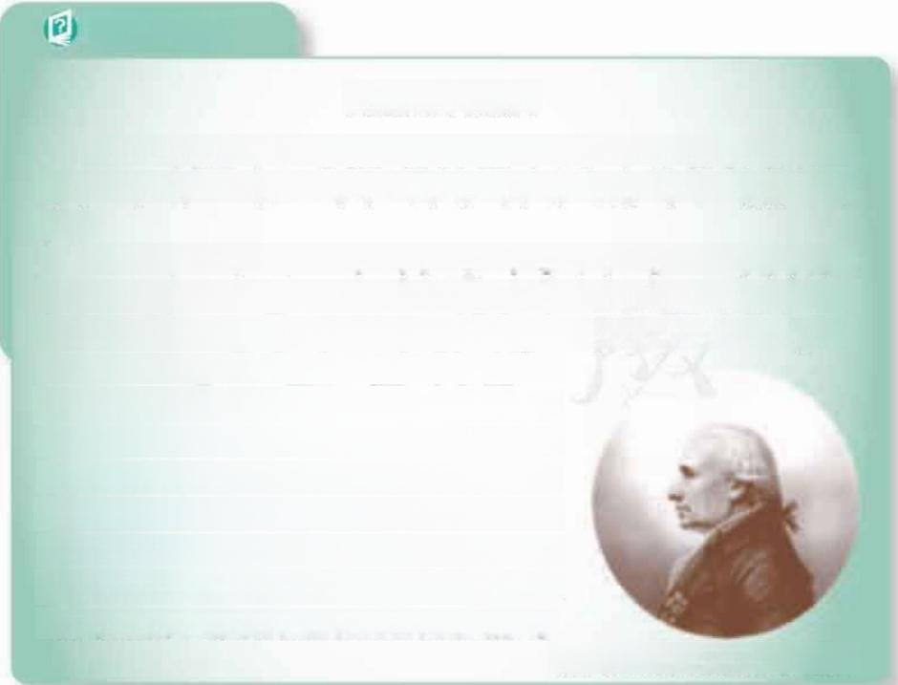
画 法 几 何 与 蒙 日
画法几何就是在平面上绘制空间图形，并在平面图上表达出空间原物体各部 分的大小、位置以及相互关系的 一 门学科 . 它在绘画、建筑等方面有着广泛的
应用.
画法几何起源于欧洲文艺复兴时期的绘画和建筑技术.意大利艺术家莱奥纳 多·达·芬奇 (L eonardo da Vinci,1452—1519) 在他的绘画作品中已经广泛地
运用了透视理论，主要是中心投影 . 法国数学家德萨格(Gérard Desargues,
15 93—1662)在他的“透视法”中给出了空间几何体
透视像的画法，以及如何从平面图中正确地计算出
几何体的尺寸大小的方法，主要是运用正投影 .后
来法国数学家蒙日经过深入研究，在1799年出版了
《画法几何学》 一 书 .在该书中，蒙日第 一 次详细
阐述了怎样把空间(三维)物体投影到两个互相垂
直的平面上，并根据投影原理(这种原理后来发展
成射影几何学)推断出该空间物体的几何性质 . 蒙
蒙日(Gaspard Monge,1746—1818)

日的《画法几何学》不论是在概念上，还是在方法上都有深远的影响.这种方法 对于建筑学、军事学、机械制图等方面都有极大的实用价值，从此画法几何就成 为一门独立的几何分支学科.蒙日成为画法几何的创始人，
蒙日生长在法国大革命时代，他出生于法国东部博衲的一个小商人家庭.16 岁时，因为熟练地以比例尺绘出家乡的地图，他被梅济耶尔军事学院聘为绘图员。 1768年，蒙日开始在梅济耶尔军事学院教授物理和数学，那时他只有22岁 1780年，他被选为巴黎科学院通讯院士.1783年，他迁居巴黎后，积极投身巴黎 的公共事务，曾任度量衡委员会的委员、海军与殖民部长，并参与创办了巴黎综 合工科学校和法兰西国家研究院.为了从数据中求出要塞中炮兵阵地的位置，蒙 日用几何方法避开了麻烦的计算.他用二维平面上的适当投影来表达三维物体的 聪明方法，在实际中有着广泛的应用，并导致画法几何的产生.法国大革命前后， 由于军事建筑上的迫切需要，蒙日的画法几何方法被列为军事秘密，所以很久未 能公之于世.直到当时的军事约束解除后，蒙日才公布了他的研究成果，这已是 他建立画法几何之后30年的事了.

